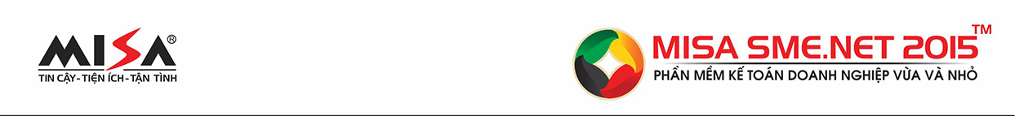

PHIẾU ĐĂNG KÝ THAM DỰ
TƯ VẤN GIỚI THIỆU GIẢI PHÁP PHẦN MỀM KẾ TOÁN MISA SME.NET 2015
Tên đầy đủ của đơn vị:
Địa chỉ:
Mã số thuế: Website:
Người liên hệ: Chức vụ:
Điện thoại: ….Fax: Email
Chúng tôi đồng ý cử cán bộ tham gia hội thảo do Công ty CP MISA tổ chức vào thời gian từ 08h00 đến 11h30 Thứ tư ngày 12/08/2015 tại địa điểm: Trung Tâm Tin Học Ngoại Ngữ Ánh Dương- 197 Đường Hà Huy Giáp, P. Quyết Thắng, Biên Hòa, Đồng Nai
1.Danh sách đăng ký:
STT | Họ và tên | Chức vụ | Mobile
2. Học phí tham dự: Miễn Phí

3. Khách hàng có cơ hội bốc thăm trung thưởng 5 phần qua là 5 USB loại GB, có bộ cài phần mềm và các tài liệu hướng dẫn về phần mềm, tài liệu của chính sách thuế về TT96, TT200
Người lập  (Ký, họ tên)  . | …………., ngày…..tháng……năm 2015  Thủ trưởng đơn vị  Ký tên  (Ký, họ tên)

Vui lòng mang theo phiếu đăng ký khi tham dự hội thảo
----------------o0o---------------
Thông tin đăng ký tham dự hội thảo bằng Fax hoặc Email hoặc trực tiếp
Công ty CP MISA - VPĐD tại TP.HCM
92 – 94 Đường 9A, KDC Trung Sơn, Bình Hưng, Bình Chánh, TP.HCM
ĐT: (08)54.318.318 Fax: (08)54.318.211, 54.318.520
Email: esales@hcm.misa.com.vn
Liên hệ: Ms Lê Thị Lệ Hằng- 0983 969 747

